Hisense Europe eröffnet grenznahes Forschungszentrum
F&E-Offensive des Haushaltsgerätekonzerns bringt Innovationsschub und neue Arbeitsplätze

Der Hisense-Konzern stärkt den Produktionsstandort Europa. Vor kurzem wurde im slowenischen Velenje ein brandneues Forschungs- und Entwicklungszentrum eröffnet. Sämtliche europäischen Zielmärkte, darunter auch Österreich, sollen von den dort entstehenden neuen Küchen- und Haushaltsgeräten profitieren. Die Innovationsstätte könnte darüber hinaus eine attraktive Adresse für österreichische Fachkräfte werden: Velenje liegt nur etwa 50 Kilometer von Kärnten entfernt, und Hisense hat bereits weitere Millionen-Investitionen angekündigt.

Wien/Velenje, 22. Februar 2023 – Forschung und Entwicklung sind aus Sicht der Hisense Europe Group ein entscheidender Wettbewerbsvorteil am Haushaltsgerätemarkt der Zukunft. In Österreich wird dieser Innovationsvorsprung vor allem mit der Marke Gorenje verbunden. Die neue F&E-Zentrale ist daher auch für Andreas Kuzmits, Geschäftsführer von Hisense Gorenje Austria, ein Meilenstein.

Drei Stoßrichtungen der F&E-Offensive

„Die Hisense Europe Gruppe wird 2023 etwa 45 Millionen Euro in Forschung und Entwicklung investieren“, schildert Kuzmits. „Davon wird auch Gorenje profitieren und seine Marktposition als Hersteller hochwertiger, innovativer und gleichzeitig einfach bedienbarer Haushaltsgeräte weiter auszubauen.“

Konkret sieht die F&E-Offensive von Hisense und Gorenje in Europa drei Stoßrichtungen vor. „Die elektronische Weiterentwicklung, der Smart-Device-Sektor und neue Technologien sind aus unserer Sicht entscheidend für die künftige Konkurrenzfähigkeit am Haushaltsgerätemarkt. Wir wollen in allen drei Teilbereichen ein Vorreiter sein und haben mit dem Forschungs- und Entwicklungszentrum in Velenje die Voraussetzungen dafür geschaffen“, betont Andreas Kuzmits.

Wichtiger Wirtschafts- und Arbeitsmarktfaktor

Das neue F&E-Zentrum ist, das hat die Hisense Europa Group bereits bekanntgegeben, Teil eines noch größeren Investitionsprojekts. Bis November 2024 sollen insgesamt allein 39 Millionen Euro in die Entwicklung einer neuen Generation von Haushaltsgeräten fließen. Schon jetzt ist der Konzern ein wichtiger Arbeitsmarktfaktor, wie die slowenische Ministerpräsidentin Nataša Pirc Musar bei ihrer Eröffnungsrede unterstrich.

Konkret wurde die Anzahl der F&E-Expertinnen und -Experten bei der Hisense Europe Group allein in den letzten drei Jahren um 40 Prozent erhöht – in Slowenien bedeutete das die Schaffung 130 neuer Jobs. Die weitere Expansion könnte Velenje auch für österreichische Fachkräfte zur interessanten Work-Destination machen.

Spezialisiertes Außendienst-Team in Österreich

Hisense Gorenje Austria beschäftigt aktuell rund 50 Mitarbeiterinnen und Mitarbeiter. Sie sorgen dafür, dass die Gorenje- und Hisense-Produkte von den beiden Verteilerzentren in Niederösterreich auf kurzen Wegen in den Fach- und Großhandel und in weiterer Folge zu den österreichischen Endkundinnen und -kunden gelangen. Außerdem stellen Sie mit einem spezialisierten Außendienst-Team Service und Wartung der Gorenje- und Hisense-Produkte sicher. Das hat dem Unternehmen schon mehrere Auszeichnungen in den Bereichen Service-Qualität und Kundenzufriedenheit eingebracht.

-------------------------

Über Hisense Gorenje Austria
Gorenje ist einer der größten Hersteller von Haushaltsgeräten in Europa. Die österreichische Niederlassung – seit Jänner 2023 offiziell die „Hisense Gorenje Austria GmbH“ – besteht mit eigenem Standort seit 1975, die Zentrale befindet sich in Wien. Hisense Gorenje Austria verzeichnete im Jahr 2021 31,7 Millionen Euro Umsatz, der Marktanteil im Bereich der Haushaltsgroßgeräte beträgt aktuell 4,8 Prozent. Das Produktsortiment umfasst Kühl-/Gefriergeräte, Waschmaschinen, Waschtrockner und Wäschetrockner, Geschirrspüler, Küchengeräte, Küchen- und Haushaltskleingeräte, Warmwasserspeicher sowie Klimageräte.

Gorenje ist außerdem ein verlässlicher Partner im Einbaubereich (Backöfen bzw. Herde, Kochfelder, Dunstabzugshauben, Mikrowellen) und somit ein Vollsortiment-Anbieter für den Haushalt.

2018 wurde das Unternehmen ein Teil der Hisense Europe Group und profitiert somit vom Zugang zu den Ergebnissen umfangreicher F&E-Aktivitäten des Mutterkonzerns. Hisense, in China beheimatet und einer der weltweit führenden Hersteller von Unterhaltungselektronik, betreibt 16 Zentren für Forschung und Entwicklung. Rund fünf Prozent des Gesamtumsatzes von 27 Milliarden US-Dollar werden investiert, um in allen Produktsegmenten ein Vorreiter für technologische Innovationen zu bleiben.

Bildinformation

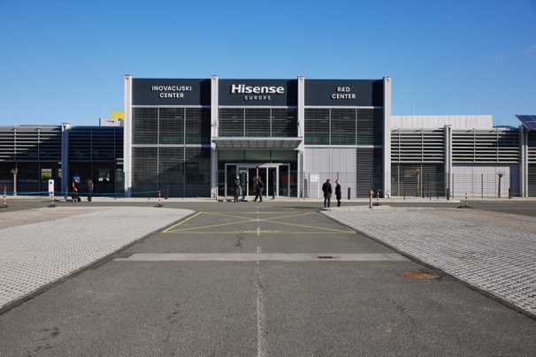 | Das neue F&E-Zentrum in Slowenien soll alle globalen Märkte mit innovativen Küchen- und Europa mit neuartigen Haushaltsgeräten versorgen.  © Hisense Europe Group
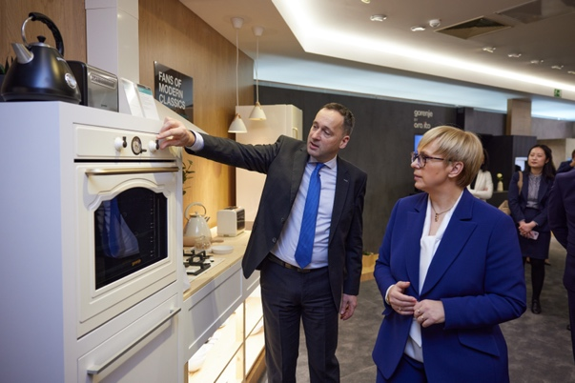 | Die slowenische Ministerpräsidentin Nataša Pirc Musar zeigte sich bei ihrem Besuch in Velenje sehr an den Gorenje- und Hisense-Produkten interessiert. Die Mitarbeiter demonstrierten ihr, dass Retro-Design, einfache Bedienung und fortschrittliche Technik kein Widerspruch sind.  © Hisense Europe Group

Ihre Ansprechpartner:innen

Kontakt:  Yvonne Wohlfahrt  Hisense Gorenje Austria GmbH  T: +43 660 9293866  yvonne.wohlfahrt@gorenje.com | Kontakt für Presseanfragen:  Mag. Daniel Holzbauer  plenos – Agentur für Kommunikation  T: +43 676 83786277  daniel.holzbauer@plenos.at

